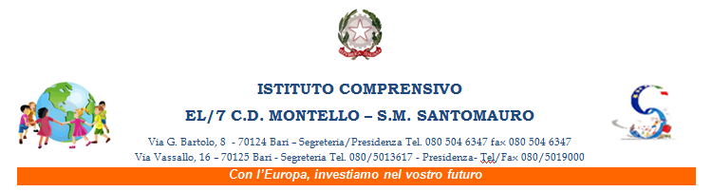

RELAZIONE FINALE ALUNNI BES
A.S. 2017/2018

Nome e cognome alunno/a __________________________________ Classe ___________
Diagnosi:____________________________________________________________________________________________________________________________________________
Codice: _____________________________ PDP redatto in data: _____________________

1. Discipline o attività in cui l’alunno/a ha trovato difficoltà o ha avuto significative
non sufficienze durante l’anno scolastico
__________________________________________________________________________________________________________________________________________________________________________________________________________________________________________________________________________________________________________________________________________________________________________________

2. Discipline in cui l’alunno/a ha conseguito risultati adeguati (pienamente sufficienti)
______________________________________________________________________________________________________________________________________________________________________________________________________________________________

3. L’alunno/a è stato ammesso/a alla classe successiva? □ sì □ no

4. Vi sono stati supporti (anche esterni) all’azione didattica ? □ sì □ no
Se sì, quali _________________________________________________________________
__________________________________________________________________________

5. Indicare gli strumenti individuati dal Consiglio di Classe come possibili facilitatori
Strumenti compensativi
- Tabelle della memoria.
- Matematica: tavola pitagorica, formule o linguaggi specifici …
- Lingua italiana: schede delle forme verbali; delle parti del discorso; dei complementi; delle proposizioni
- Lingue straniere: privilegiare la comunicazione orale
- Audiolibri
- Uso del registratore in alternativa al compito in classe
- Calcolatrice
- Computer con correttore automatico
- Uso di mappe strutturate
- Sintesi e schemi elaborati dai docenti
- Verifica compilazione diario scolastico
- Più tempo per lo svolgimento dei lavori e/ riduzione degli stessi
- ____________________________________________________________________
- ____________________________________________________________________
Strumenti dispensativi
- No lettura ad alta voce
- No dettatura e copiatura dalla lavagna
- No scrittura corsivo e stampato minuscolo
- No studio mnemonico di tabelle, forme verbali, grammaticali …
- Compiti a casa ridotti
- Interrogazioni programmate
- Non più di un’interrogazione al giorno
- Predilezione del linguaggio verbale e iconico a quello scritto
- Predominanza delle verifiche e della valutazione orale per le lingue straniere
- No trascrizione compiti e appunti (avvalersi di aiuti esterni da compagni o
- docenti)
- ____________________________________________________________________
- ____________________________________________________________________

6. Considerazioni relative al comportamento
- Come si comporta con i compagni? _______________________________________
_______________________________________________________________________
_______________________________________________________________________

- Come si comporta con gli adulti? _________________________________________
_______________________________________________________________________
_______________________________________________________________________

7. L’alunno ha accettato le proprie difficoltà? □ sì □ no □ in parte

8. Eventuali altre osservazioni e segnalazioni _____________________________________
____________________________________________________________________________________________________________________________________________________

Bari, ___ /___ / 2018  La Dirigente Scolastica  Prof.ssa Minoia Annalia  ______________________ | I docenti di classe  _______________________  _______________________  _______________________  _______________________  _______________________  Altre figure educative  _______________________  _______________________

